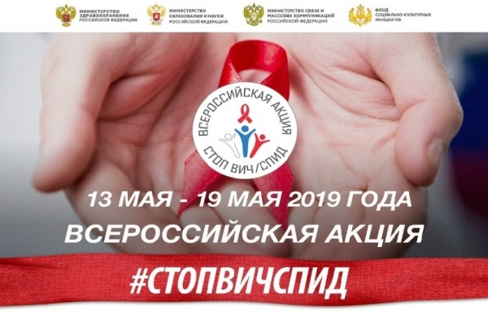
С 14 по 19 мая 2019 г. стартовала Всероссийская акция «Стоп ВИЧ/Спид»
Акция проводится с целью информирования обучающихся и родительской общественности о медицинских и социальных проблемах, о профилактике ВИЧ-инфекции, формирование навыков здоровьесбережения у несовершеннолетних.
В нашей школе прошли мероприятия в рамках Всероссийской акции «СТОП ВИЧ/ СПИД».

План мероприятий

№ п/п | Наименование мероприятий | Класс | Ответственные
1. | Участие во Всероссийском открытом уроке «День единых действий по информированию детей и молодежи против ВИЧ/СПИДа «Знание – ответственность – здоровье» | 9 - 11 | Зам. директора по УВР, классные руководители¸ педагог-психолог
2. | Анкетирование для оценки уровня отношений обучающихся к проблемам ВИЧ-инфицированным | 7 -11 | Зам. директора по УВР, классные руководители¸ педагог-психолог
3. | Спортивные соревнования «Здоровье – это здорово» | 1 -6 | Учителя физической культуры, классные руководители
4. | Распространение буклетов для обучающихся «Профилактика СПИД» | 8 - 11 | Волонтерский отряд «Луч»
5. | Практикум с элементами тренинга «Умей сказать нет» | 5 - 7 | Психолог школы, классные руководители
6. | Посещение на дому семей, находящихся в трудной жизненной ситуации | 1 - 11 | Администрация школы, социальные педагоги школы, классные руководители
7. | Лектории для родителей (1 раз в четверть) | 1 -11 | ЦРБ, Митрофановская участковая больница, медицинская сестра школы
8. | Родительское собрание «Взаимодействие семьи, школы и социума в процессе профилактики наркомании и СПИДа среди детей и подростков» | 6 - 11 | Администрация школы, классные руководители¸ педагог-психолог
9. | Участие обучающихся в интернет-опросе по выявлению профильной компетенции в области профилактики ВИЧ-инфекции на сайте опрос-молодежи-о-вич.рф. | 9 - 11 | Администрация школы, классные руководители
10. | Конкурс детских рисунков «Знай сегодня, чтобы жить завтра» | 1 - 11 | Классные руководители, учитель изо
11. | Классные часы «Знание- ответственность- здоровье» | 1 - 11 | Классные руководители
12. | Оформление «Уголка Здоровья» на тему: «Как сделать так, чтобы Его Не Было» | 1- 11 | Медицинская сестра школы, волонтерский отряд «Луч»

